
厦门大学《大学物理》B上课程期中试卷11122第7题
有腔圆环小球环内滑落题

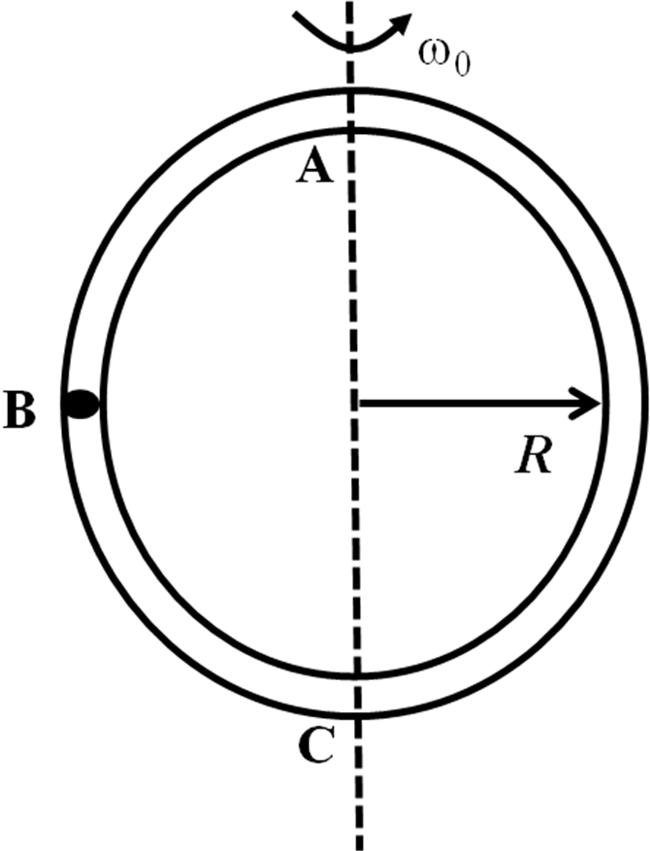
11122之第7题的一般化
如图所示，空心圆环可绕竖直轴AC自由转动，转动惯量为，环的半径为。初始时，环的角速度为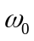，质量为的小球静止在环内最高处A点。由于微扰，小球沿环向下滑动。求：小球滑至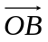与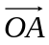的夹角为时，环的角速度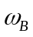及小球相对于环的速度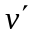。
（忽略一切摩擦，小球可视为质点，且环截面半径远小于）

解：（1）当小球滑至至与的夹角为时，,环的角速度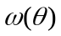，
小球与圆环系统角动量守恒：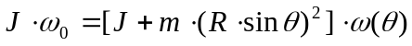
可知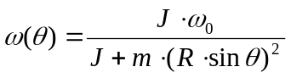 ； （4分）
（2）当小球滑至至与的夹角为时，小球相对地面速度：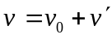 ，且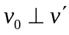 ，
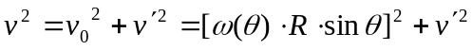 （2分）
下滑过程中系统机械能守恒：
？
 （4分）
解得：？
, （4分）
方向？？？？。 （1分）

附录：11122之第7题

7． （15分）
如图所示，空心圆环可绕竖直轴AC自由转动，转动惯量为，环的半径为。初始时，环的角速度为，质量为的小球静止在环内最高处A点。由于微扰，小球沿环向下滑动。求：小球滑至与环心在同一高度的B点时，环的角速度及小球相对于环的速度。
（忽略一切摩擦，小球可视为质点，且环截面半径远小于）

解：（1）当小球滑至B点,环和小球具有相同的角速度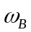，
小球与圆环系统角动量守恒：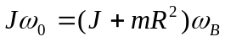
可知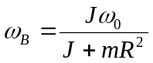 ； （4分）
（2）小球相对地面速度： ，且 ，
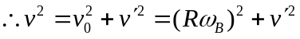 （2分）
下滑过程中系统机械能守恒：
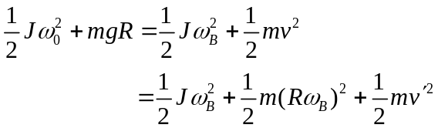
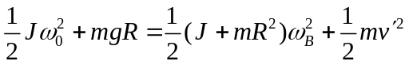 （4分）
解得：
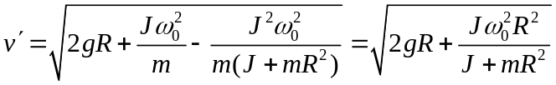 , （4分）
方向竖直向下。 （1分）

